2020年度

四平市铁东区市容环境卫生监察大队
部门决算

2022年 9月9 日

目 录

第一部分 部门概况
一、部门职责
二、机构设置及部门决算单位构成
第二部分 2020年度部门决算表
一、收入支出决算总表
二、收入决算表
三、支出决算表
四、财政拨款收入支出决算总表
五、一般公共预算财政拨款支出决算表
六、一般公共预算财政拨款基本支出决算表
七、一般公共预算财政拨款“三公”经费支出决算表
八、政府性基金预算财政拨款收入支出决算表
九、国有资本经营预算财政拨款支出决算表
十、部门预算项目支出绩效自评表
第三部分 2020年度部门决算情况说明
一、收入支出决算总体情况说明
二、收入决算情况说明
三、支出决算情况说明
四、财政拨款收入支出决算总体情况说明
五、一般公共预算财政拨款支出决算情况说明
六、一般公共预算财政拨款基本支出决算情况说明
七、一般公共预算财政拨款“三公”经费支出决算情况说明
八、政府性基金预算财政拨款收入支出决算情况说明
九、国有资本经营预算财政拨款支出决算情况说明
十、预算绩效管理情况说明
十一、其他重要事项情况说明
第四部分 名词解释

第一部分 部门概况

一、部门职责
（一）负责市容市貌环境卫生监察管理工作，清理占道经营，三堆，三小，三马，乱泼乱倒，乱贴乱画，私搭乱建，乱摆乱放，商幌牌匾，散商游贩；
（二）负责清理整顿临时市场；
（三）对全区的机动车辆遗撒带土行为实施监察管理；
（四）负责全区内冬季清雪的宣传，督促，检查，指导，处罚等工作；
（五）对全区内的街路清扫保洁，垃圾清运，环卫设施行为实施监察管理；
（六）对违反市容环境卫生法律规定的单位和个人以执法局的名义进行处罚；
（七）凡是铁东区有碍市容市貌的问题，（如跑，冒水，公共设施受损等）监察管理到位。

- 机构设置及部门决算单位构成
根据上述职责，四平市铁东区市容环境卫生监察大队内设13个机构，分别为：
- 综合办公室
- 户外广告管理科
- 城区环境管理科
- 乡镇环境管理科
- 油烟净化管理科
- 综合执法城南中队
- 综合执法城北中队
- 综合执法机动队
- 综合执法一队
- 综合执法二队
- 综合执法三队
- 综合执法四队
- 纳入四平市铁东区市容环卫监察大队2020年度部门决算编制范围的单位包括：
一、四平市铁东区市容环卫监察大队本级

第二部分 2020年度部门决算表
- 收入支出决算总表

- 收入决算表

- 支出决算表

四．财政拨款收入支出决算总表

五、一般公共预算财政拨款支出决算表

- 一般公共预算财政拨款基本支出决算表

七、一般公共预算财政拨款“三公”经费支出决算表
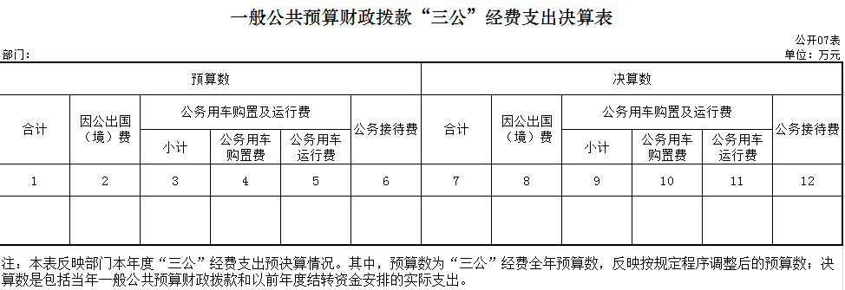

本单位不涉及此项支出

八、政府性基金预算财政拨款收入支出决算表
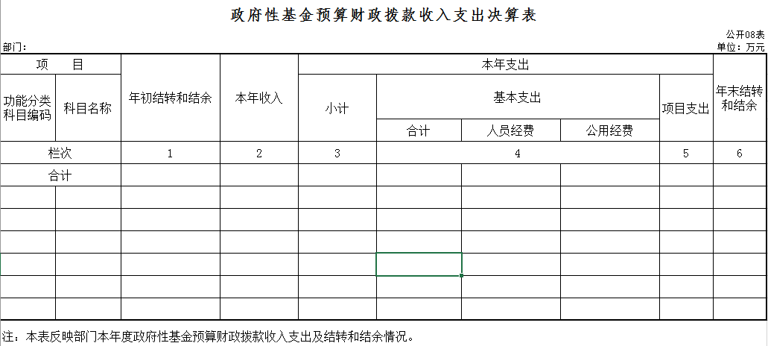

本单位不涉及此项支出

九、国有资本经营预算财政拨款支出决算表
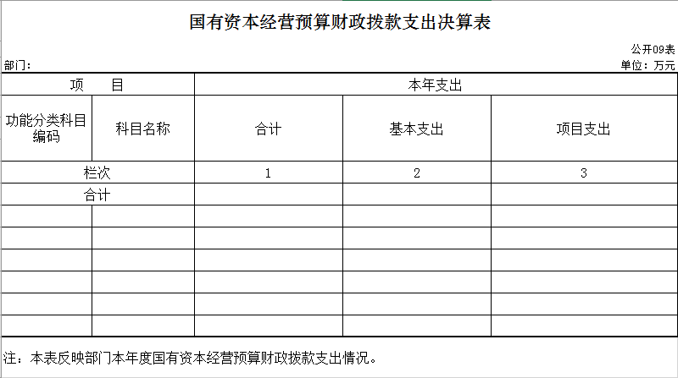

本单位不涉及此项支出

十、部门预算项目支出绩效自评表
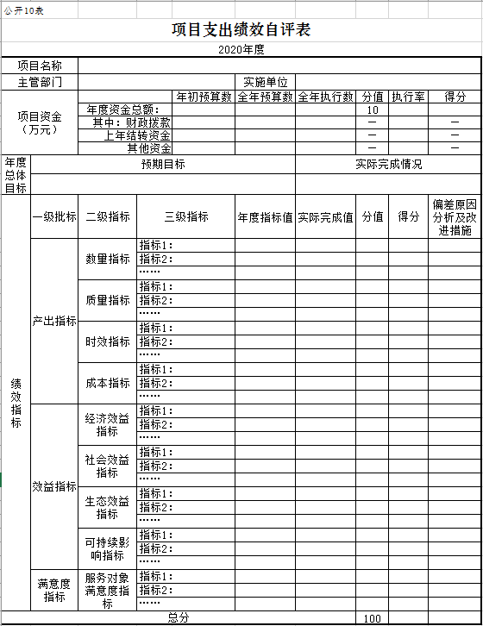
本单位不涉及此项支出

第三部分 2020年度部门决算情况说明

一、收入支出决算总体情况说明
2020年度收支总计各777.69万元，与2019年相比，收支总计各减少212.1万元，减少21.4%。主要原因：办公经费减少。

二、收入决算情况说明
本年收入合计777.26万元，其中：财政拨款收入777.22 万元，占99.9 %；上级补助收入0万元，占0%；事业收入 0万元，占0%；经营收入0万元，占0%；附属单位上缴收入0万元，占0%；其他收入0.04万元，占0.01%。

三、支出决算情况说明
本年支出合计777.69万元，其中：基本支出777.69万元，占100%；项目支出0万元，占0%；上缴上级支出0万元，占0%；经营支出0万元，占0%；对附属单位补助支出0万元，占0%。基本支出中，人员经费767.16万元，占98.7%；公用经费10.53万元，占1.3%。
四、财政拨款收入支出决算总体情况说明
2020年度财政拨款收支总计各777.37万元，计与2019年相比，财政拨款收支总计各减少201.88，减少20.6%。主要原因:办公经费减少。
五、一般公共预算财政拨款支出决算情况说明
（一）财政拨款支出决算总体情况
2020年度财政拨款支出777.37万元，占本年支出合计的99.7%。与2019年相比，财政拨款支出减少196.96万元，减少20.2%。主要原因：办公经费减少。
（二）财政拨款支出决算结构情况
2020年度财政拨款支出777.37万元，主要用于以下方面：社会保障和就业（类）支出44.44万元，占5.7%；卫生健康（类）支出18.86万元，占2.4 %；城乡社区（类）支出680.71万元，占87.6 %；住房保障（类）支出33.36万元，占4.3 %。
（三）财政拨款支出决算具体情况
2020年度财政拨款支出年初预算为923.3万元，支出决算为777.37万元，完成年初预算的84.1%。其中：
1.社会保障和就业（类）行政事业单位养老支出（款）机关事业单位基本养老保险缴费支出（项）年初预算为44.91万元，支出决算为44.25万元，完成年初预算的98.1%。决算数小于预算数的主要原因是人员减少。
2.社会保障和就业（类）行政事业单位养老支出（款）机关事业单位职业年金缴费支出（项）年初预算为0.19万元，支出决算0.19万元，完成年初预算的100%。
3.卫生健康（类）行政事业单位医疗（款）事业单位医疗（项）年初预算为21.20万元，支出决算18.86万元，完成年初预算的88.9%。决算数小于预算数的主要原因是是人员减少。
4.城乡社区（类）城乡社区管理事务（款）城管执法（项）年初预算为822.5万元，支出决算680.71万元，完成年初预算的82.7%。决算数小于预算数的主要原因是人员减少。
5.城乡社区（类）城乡社区环境卫生（款）城乡社区环境卫生（项）年初预算为8.00万元，支出决算8.00万元，完成年初预算的100%。
6.住房保障（类）住房改革支出（款）住房公积金（项）年初预算为34.5万元，支出决算33.36万元，完成年初预算的96.70%。决算数小于预算数的主要原因是人员减少.
六、一般公共预算财政拨款基本支出决算情况说明
2020年度财政拨款基本支出777.37万元，其中：人员经费767.16万元，主要包括：基本工资、津贴补贴、绩效工资、机关事业单位基本养老保险缴费、职业年金缴费、职工基本医疗保险缴费、其他社会保障缴费、住房公积金、生活补助、奖励金。
公用经费10.21万元，主要包括：办公费、印刷费、邮电费、培训费、专用材料费、其他交通费用、办公设备购置。 七、一般公共预算财政拨款“三公”经费支出决算情况说明
（一）“三公”经费财政拨款支出决算总体情况说明
2020年度“三公”经费财政拨款支出预算为0万元，支出决算为0万元，完成预算的0%。
本单位不涉及此项支出
（二）“三公”经费财政拨款支出决算具体情况说明
2020年度“三公”经费财政拨款支出决算中，因公出国（境）费支出决算为0万元，占0%；公务用车购置及运行费支出决算为0万元，占0 %；公务接待费支出决算为0万元，占0%。具体情况如下：
- 因公出国（境）费预算为0万元,支出决算为0万元，完成预算的0%。全年安排因公出国（境）团组0个，累计0人次。
本单位不涉及此项支出
2.公务用车购置及运行费预算0万元，支出决算为0万元，完成预算的0%，主要原因是未发生公务用车购置及运行费。其中：
公务用车购置支出0万元。主要是未发生公务用车购置及运行费；
本单位不涉及此项支出
公务用车运行支出0万元，主要是未发生公务用车购置及运行费。截至2020年12月31日，开支财政拨款的公务用车保有量为0辆,公务用车购置数为0 辆。
本单位不涉及此项支出
- 公务接待费预算为0万元，支出决算为0万元，完成预算的0%，主要是未发生公务接待费。其中：
外宾接待支出0 万元。全年共接待国（境）外来访团组数 0个、来访外宾 0人次。本单位不涉及此项支出
其他国内公务接待支出0万元。全年共接待国内来访团组0个、来宾 0人次。
本单位不涉及此项支出
八、政府性基金预算财政拨款收入支出决算情况说明
2020年度政府性基金预算财政拨款年初结转和结余0万元；本年收入0万元；本年支出0万元，年末结转和结余0万元。支出具体情况如下：
1.政府性基金财政拨款支出为0万元，完成年初预算的0%。本单位不涉及此项支出
2.政府性基金财政拨款支出为0万元，完成年初预算的0%。本单位不涉及此项支出
3.政府性基金财政拨款支出为0万元，完成年初预算的0%。本单位不涉及此项支出

九、国有资本经营预算财政拨款支出决算情况说明
本单位不涉及此项支出
十、关于2020年度预算绩效管理情况的说明
（一）预算绩效管理工作开展情况
根据预算绩效管理工作要求，2020年度我部门（单位）组织对0项目、0项目等0个项目进行了绩效自评，共涉及资金0万元，占部门预算财政拨款项目总额的0%。
本单位不涉及此项支出
（二）绩效评价结果
1.我部门（单位）绩效自评结果如下：
（1）0项目绩效自评综述。根据年初设定的绩效目标，该项目自评得分0分。项目全年预算数0万元，执行数0万元，执行率为0%。该项目绩效目标完成情况如下：此处填写《项目支出绩效自评表》中“实际完成情况”。
本单位不涉及此项支出
十一、其他重要事项的情况说明
（一）机关运行经费支出情况
2020年度，机关运行经费支出0万元，比年初预算数增加（减少）0万元，增长（降低）0%。
本单位不涉及此项支出
（二）政府采购支出情况
2020年度，政府采购支出总额0万元，其中：政府采购货物支出0万元、政府采购工程支出0万元、政府采购服务支出0万元。授予中小企业合同金额0万元，占政府采购支出总额的0 %，其中：授予小微企业合同金额 0万元，占政府采购支出总额的 0%。 本单位不涉及此项支出

（三）国有资产占用情况
截至2020年12月31日，四平市铁东区市容环卫监察大队共有车辆0辆，其中，副部（省）级及以上领导用车0辆、主要领导干部用车0辆、机要通信用车0辆、应急保障用车0辆、执法执勤用车0辆、特种专业技术用车0辆、离退休干部用车0辆、其他用车0辆，单位价值50万元以上通用设备0台（套）；单位价值100万元以上专用设备0台（套）。本单位不涉及此项支出

第四部分 名词解释

一、财政拨款收入：指单位从同级财政部门取得的财政预算资金。
二、其他收入：指除上述收入以外的各项收入。包括未纳入财政预算或财政专户管理的投资收益、银行存款利息收入
三、年初结转和结余：指单位以前年度尚未完成、结转到本年按有关规定继续使用的资金。
四、年末结转和结余：指单位按有关规定结转到下年或以后年度继续使用的资金。
五、基本支出：指单位为保障其机构正常运转、完成日常工作任务而发生的人员支出和公用支出。
六、机关运行经费：指为保障行政单位（含参照公务员法管理的事业单位）运行用于购买货物和服务的各项资金，包括办公及印刷费、邮电费、差旅费、会议费、福利费、日常维修费、专用材料及一般设备购置费、办公用房水电费、办公用房取暖费、办公用房物业管理费、公务用车运行维护费以及其他费用。
七、按支出功能分类科目
1、机关事业单位基本养老保险缴费的支出：反映机关事业单位实施养老保险制度由单位缴纳的基本养老保险费支出。
2、机关事业单位职业年金缴费支出：反映机关事业单位实施养老保险制度由单位缴纳的职业年金支出。
3、事业单位医疗：反映财政部门安排的事业单位基本医疗保险缴费经费，未参加医疗保险的事业单位的公费医疗经费，按国家规定享受离休人员待遇的医疗经费。
4、城管执法：反映城市管理综合执法、加强城市市容和环境卫生管理等方面的支出。
5、城乡社区环境卫生：反映城乡社区道路清扫、垃圾清运与处理、公厕建设与管理方面的支出。
6、住房公积金：反映单位按规定为职工缴纳的住房公积金。
八、按支出经济分类科目
1、基本工资：反映按规定发放的基本工资，包括公务员的职务工资、级别工资；机关工人的岗位工资、技术等级工资；事业单位工作人员的岗位工资、薪级工资；各类学校毕业生试用期(见习期)工资、新参加工作工人学徒期、熟练期工资；军队（含武警）军官、文职干部的职务（专业技术等级）工资、军衔（级别）工资和军龄工资；军队士官的军衔等级工资和军龄工资等。
2、津贴补贴：反映按规定发放的津贴、补贴,包括机关工作人员工作性津贴、生活性补贴、地区附加津贴、岗位津贴，机关事业单位艰苦边远地区津贴，事业单位工作人员特殊岗位津贴补贴，以及提租补贴、购房补贴、采暖补贴、物业服务补贴等。
3、绩效工资：反映事业单位工作人员的绩效工资。
4、机关事业单位基本养老保险缴费的支出：反映机关事业单位实施养老保险制度由单位缴纳的基本养老保险费支出。
5、职业年金缴费：反映单位为职工实际缴纳的职业年金(含职业年金补记支出)。由单位代扣的工作人员职业年金缴费，不在此科目反映。
6、其他社会保障缴费：反映单位为职工缴纳的失业、工伤、生育等社会保险费，残疾人就业保障金，军队（含武警）为军人缴纳的退役养老、医疗等社会保险费。生育保险和职工基本医疗保险合并实施的地区，相关缴费不再此科目反映。
7、住房公积金：反映单位按规定为职工缴纳的住房公积金。
8、办公费：反映单位购买日常办公用品、书报杂志等支出。
9、印刷费：反映单位的印刷费支出。
10、邮电费：反映单位开支的信函、包裹、货物等物品的邮寄费及电话费、电报费、传真费、网络通讯费等。
11、培训费：反映除因公出国（境）培训费以外的，在培训期间发生的师资费、住宿费、伙食费、培训场地费、培训资料费、交通费等各类培训费用。
12、专用材料费：反映单位购买日常专用材料的支出。具体包括药品及医疗耗材，农用材料，兽医用品，实验室用品，专用服装，消耗性体育用品，专用工具和仪器，艺术部门专用材料和用品，广播电视台发射台发射机的电力、材料等方面的支出。
13.职工基本医疗保险缴费：反映单位为职工缴纳的基本医疗保险费。
14.其他交通费用：反映单位除公务用车运行维护费以外的其他交通费用。如公务交通补贴，租车费用、出租车费用，飞机、船舶等的燃料费、维修费、保险费等。
15.生活补助：反映按规定开支的优抚对象定期定量生活补助费，退役军人生活补助费，机关事业单位职工遗属生活补助，长期赠养人员补助费，由于国家实行退耕还林禁牧舍饲政策补偿给农牧民的现金、粮食支出，对农村觉员、复员军人以及村干部的补助支出，罪犯、戒毒人员的伙食费、被服费、医疗卫生费等。
16.奖励金：反映政府各部门的奖励支出，如对个体私营经济的奖励、计划生育目标责任奖励、独生子女父母奖励等。
17、办公设备购置：反映用于购置并按财务会计制度规定纳入固定资产核算范围的办公家具和办公设备的支出，以及按规定提取的修购基金。

